Z A P I S N I K

48. sjednice Vijeća Mjesnog odbora Ferenščica
održane 04. travnja 2025.
u prostorijama mjesnog odbora Ferenščica, s početkom u 17:00 sati

NAZOČNI ČLANOVI VIJEĆA:
Ante Palada, Danko Knoblo, Siniša Mikuličić, Martina Erstić, Iva Majsak, Ištvan Pacal

NENAZOČNI ČLANOVI VIJEĆA:
Marko Bilić

OSTALI NAZOČNI:
Nema

Predsjedava: Ante Palada, predsjednik Vijeća.

Zapisnik vodi: Danko Knoblo

Predsjednik konstatira da je nazočno 6 od ukupno 7 članova Vijeća, što znači da Vijeće može pravovaljano odlučivati, te otvara 48. sjednicu Vijeća Mjesnog odbora.

Bez rasprave jednoglasno, Vijeće prihvaća tekst Zapisnika 47. sjednice Vijeća, održane 07. ožujka 2025.

Na prijedlog predsjednika Vijeće jednoglasno utvrđuje

D N E V N I R E D

- Aktualna komunalna problematika
- Razno: izvješća, pitanja i prijedlozi

Ad 1. Aktualna komunalna problematika

U raspravi oko aktualne komunalne problematike sudjeluje 6 od 7 vijećnika. Raspravljaju o slijedećoj problematici:

- Sanacija nerazvrstane ceste na adresi Ferenščica I. 27
- Postavljanje prometnog ogledala
- Uređenje tramvajskog stajališta Donje Svetice - smjer istok
- Postavljanje svjetleće signalizacije
- Izdavanje suglasnosti za provođenje projekta „Ulica u boji 1“

Nakon rasprave Vijeće jednoglasno donosi:

Z A K L J U Č A K

O sanaciji nerazvrstane ceste na adresi Ferenščica I. 27

Temeljem prijedloga gospodina Marijana Šarića, Vijeće Mjesnog Odbora Ferenščica jednoglasno prihvaća zahtjev te traži od nadležnog gradskog podzuezća izlazak na teren kako bi se napravio očevid te sanaciju ceste iz redovnog održavanja.

Obrazloženje: Potrebna je hitna sanacija, kroz izvanredno održavanje, nerazvrstane prometnice koja se nalazi sa sjeverne strane zgrade Ferenščica I. 27, koja je upisana kao javno dobro u općoj uporabi te je u vlasništvu Grada Zagreba, katastarska čestica 3777/9. Asfaltna prometnica koja se proteže duž sjeverne strane stambene zgrade Ferenščica I. 25-31, već duži niz godina nalazi se u izrazito lošem stanju. Tijekom kišnih razdoblja dolazi do zadržavanja većih količina vode ispred glavnog ulaza u zgradu te poslovnih prostora što je izravna posljedica neravnina i udubljenja na asfaltnoj podlozi. Visinska razlika od nekoliko centimetara u odnosu na ostatak prometnice uzrokuje stagnaciju oborinskih voda, čime se stanarima i korisnicima poslovnih prostora znatno otežava pristup objektu, pri čemu je nemoguće izbjeći kontakt s nakupljenom vodom. Osim što predmetna situacija predstavlja ozbiljan infrastrukturni nedostatak, ista ugrožava i sigurnost objekta, budući da se nakupljena voda ne odvodi u postojeći sustav oborinske odvodnje, već se filtrira prema podrumskim prostorijama zgrade, što uzrokuje pojavu vlage te oštećenje unutarnje strukture zidova u podrumskim prostorijama. Asfaltna podloga je u fazi progresivne erozije. Pri tome dolazi do odlamanja dijelova asfalta koji se zadržavaju na prometnici. Posljedično je već dva puta došlo do pucanja staklenih stijena poslovnog prostora uslijed raspršivanja otpalih fragmenata asfalta prilikom prolaska vozila. Prometnica je izrazito frekventna zbog kapaciteta parkirališnih prostora i stalne cirkulacije stanovnika, posjetitelja te korisnika poslovnih prostora unutar objekata.

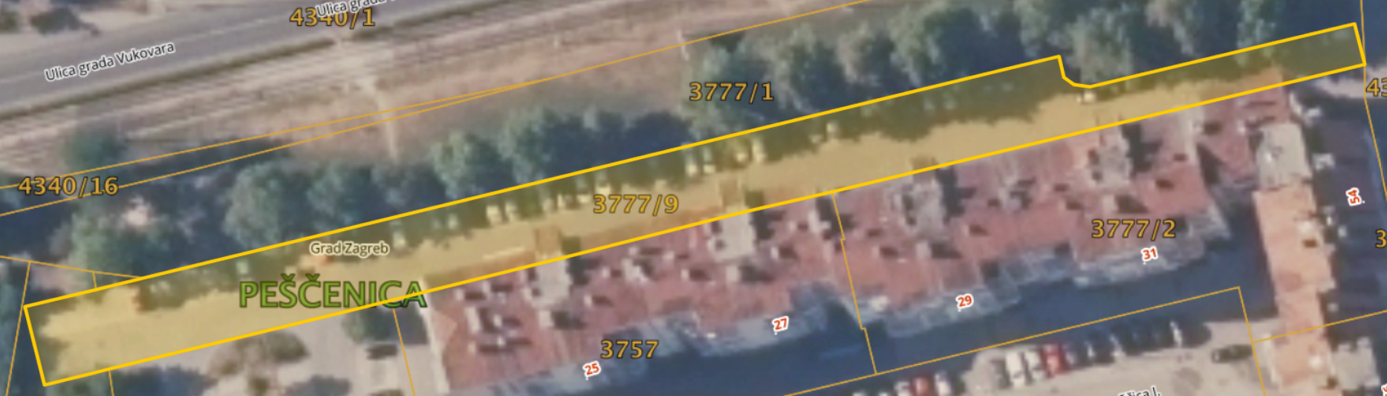

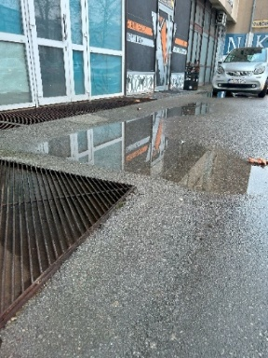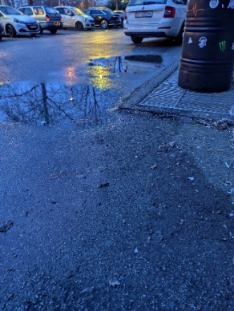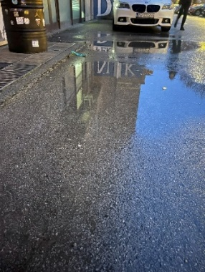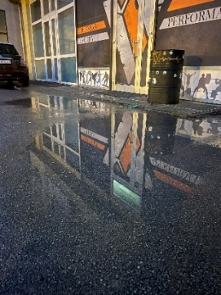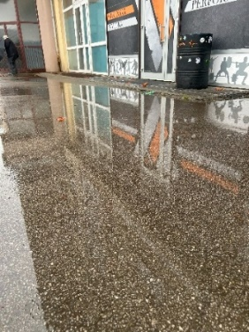

Z A K L J U Č A K

O postavljanje prometnog ogledala

Temeljem prijedloga gospođe Ines Klarić, Vijeće Mjesnog Odbora Ferenščica jednoglasno prihvaća zahtjev te traži od nadležnog gradskog podzuezća izlazak na teren te postavljanje prometnog ogledala.

Obrazloženje: Na lokaciji II. Ferenččica 2. odvojak je potrebno postaviti prometno ogledalo zbog sigurnosti svih sudionika u prometu. Pri izlazu iz ulice vidljivost je loša, nepregledno je te može doći do prometne nezgode.

Z A K L J U Č A K

O uređenju tramvajskog stajališta Donje Svetice - smjer istok

Temeljem prijedloga vijećnice Martine Erstić Vijeće Mjesnog Odbora Ferenščica jednoglasno prihvaća zahtjev te traži od nadležnog gradskog podzuezća ZET izlazak na teren i postupanje po prijedlogu.

Obrazloženje: Uz prethodno donesen zaključak na sjednici, imamo nadopunu u vidu postavljanja zaštitne ograde ne bi li se zaštitila tramvajska stanica od ceste koja je vrlo blizu te će se na taj način spriječiti kretanje pješaka među automobile.

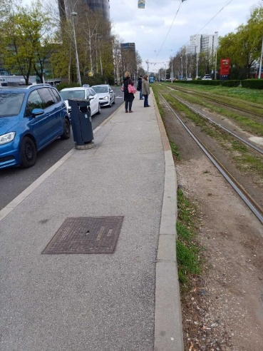

Z A K L J U Č A K

O postavljanju svijetleće signalizacije napješačkim prelazima kod škole

Temeljem prijedloga grupe roditelja OŠ A. Cesarec Vijeće Mjesnog Odbora Ferenščica jednoglasno prihvaća zahtjev te traži od nadležnog gradskog poduzeća izlazak na očevid i utvrđivanje mogućih radnji za implementaciju predloženih prometnih rješenja kojima bi se povećala sigurnost pješaka (prije svega djece, učenika škole) prilikom prelaska prometnice ulice II. Ferenščica te izvođenje prometnih rješenja iz aktualnog prometnog elaborata za MO Ferenščica.

Obrazloženje: Zbog sigurnosti djece prilikom prelaska prometnice skupina roditelja učenika OŠ A. Cesarec predlažu postavljanje treptajućih solarnih LED markera na pješačke prijelaze u ulici II. Ferenščica u blizini škole A. Cesarec (pješački prijelaz na križanju s Leprovičkom ulicom, te s ulicom II. Ferenščica II. Odvojak) te dodatnih vertikalnih oznaka za pješački prijelaz obrubljenih flourescentno žutim obrubom i iscrtavanje pješačkog prijelaza crvenom i bjelom bojom kako bi se postigao vizualni efekt uspornika prometa kako bi vozači prilagodili brzinu kretanja vozila.. Također molimo te izvođenje prometnih rješenja iz aktualnog prometnog elaborata za MO Ferenščica, a koji predviđa uspostavu dodatnog uspornika prometa te zamjenu postojećeg novim i obilježavanje prometnim znakovima. Izvadak iz aktualnog prometnog elaborata je prilog ovog zaključka.

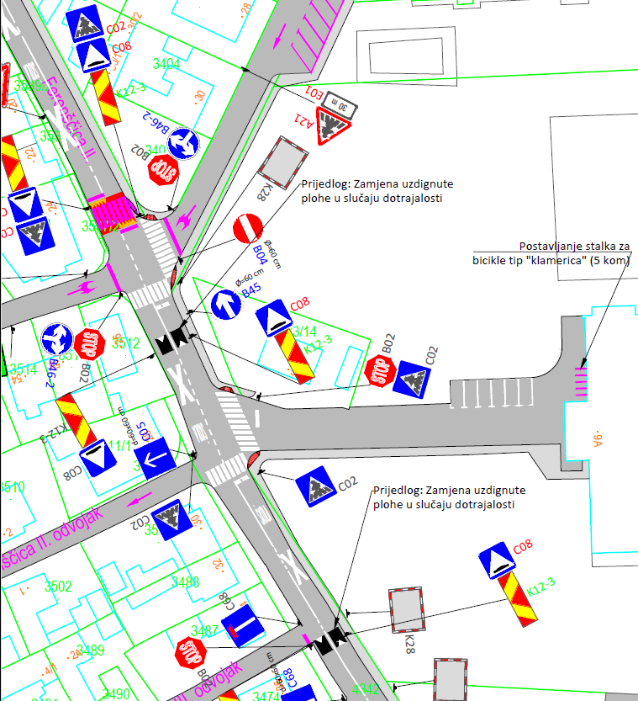

Z A K L J U Č A K

O izdavanju suglasnosti za provođenje projekta „Ulica u boji 2“

Temeljem prijedloga gospodina Gorana Rakića Vijeće Mjesnog Odbora Ferenščica jednoglasno prihvaća zahtjev za izdavanje suglasnosti.

Ad 2. Razno: izvješća, pitanja i prijedlozi

Predsjednik Vijeća MO Ferenščica Ante Palada obavještava sve prisutne vijećnike o mailovima pristiglima na službenu mail adresu MO Ferenščica sa izviješćima i daljnjim postupanjima po prethodnim prijedlozima MO Ferenščica od strane Vijeća Gradske četvrti Peščenica-Žitnjak koji su iste poslali na daljnje postupanje nadležnim gradskim službama i poduzećima.

Dovršeno u 19:00 sati

KLASA:024-08/25-003/813
URBROJ:251-13-11-5/003-25-2

U Zagrebu, 04.04.2025.

Zapisnik sastavio: Predsjednik Vijeća Mjesnog odbora
Danko Knoblo Ante Palada

Napomena: Stupanjem na snagu Odluke Gradske skupštine Grada Zagreba o raspisivanju izbora za članove vijeća gradskih četvrti i za članove vijeća mjesnih odbora (Službeni glasnik Grada Zagreba 8/25), 11. travnja 2025. prestao je mandat članovima Vijeća Mjesnog odbora Ferenščica te stoga Vijeće nije prihvatilo Zapisnik 48. sjednice.

